Инструкция
БюджетСмарт.Согласование электронной подписи

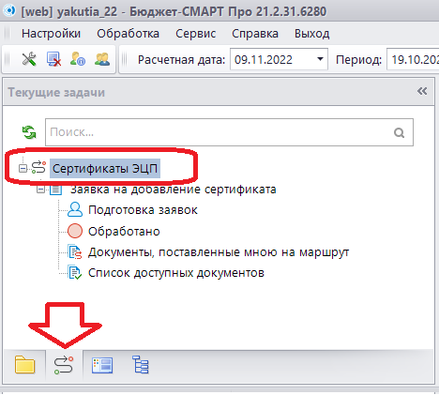

Выбрать этап – Подготовка заявок
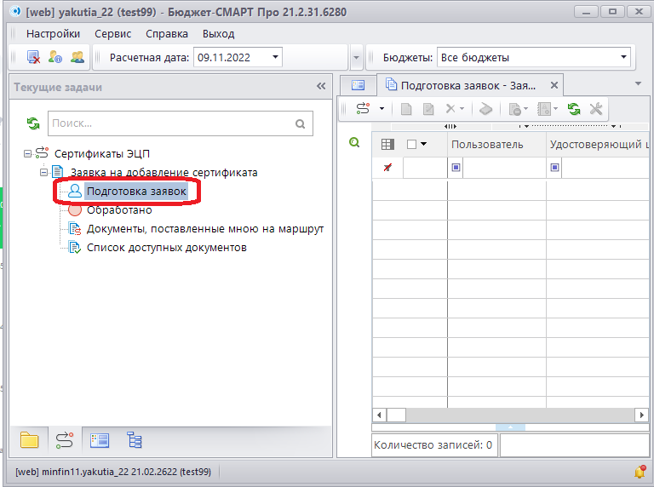

Создать заявку на добавление сертификата
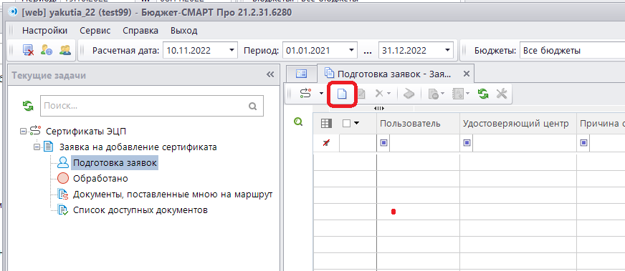

Заполнить обязательные поля Пользователь и Сертификат
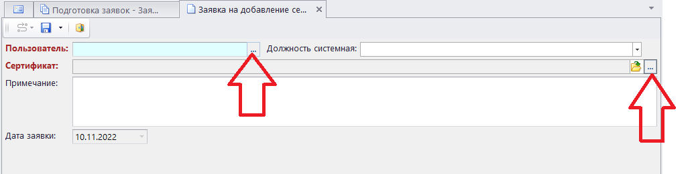
При выборе сертификата, открывается список электронных подписей установленных в справочник сертификатов компьютера
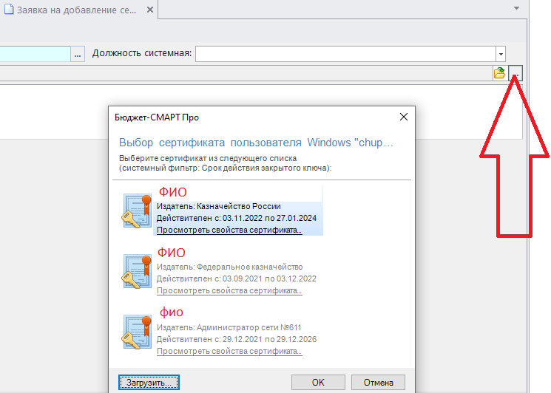

Если сертификат не установлен, существует возможность загрузить из файла
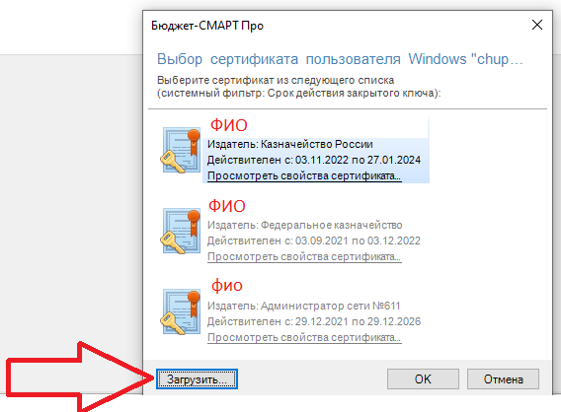

Заявку Сохранить и отправить по маршруту .

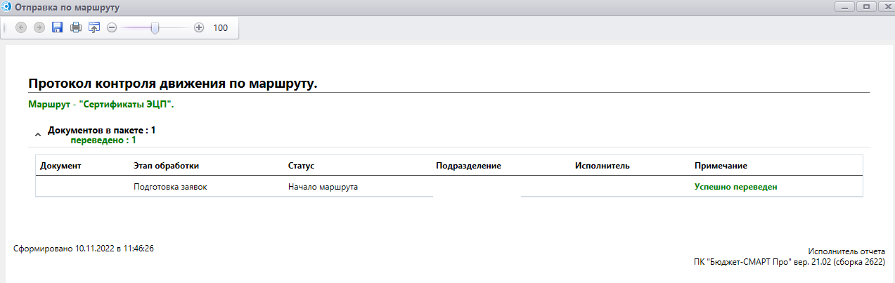

Информацию обработки заявок можно посмотреть на этапе- Обработано.

